（破）中航工业贵州资产经营管理有限公司部分应收账款
标的物介绍
拍卖标的物为中航工业贵州资产经营管理有限公司的部分应收债权，共计5笔，评估清算价值合计为13,661,387.53元。详情如下：
序号 | 往来单位名称 | 业务内容 | 评估价值（元） | 备注
1 | 安顺市西秀区城镇投资发展有限公司（西秀区政府）待确认权益 | 土地一级开发费用 | 13,302,987.53 | 2015年为取得溪桥土地而先缴纳土地一级开发费用等费用，后因资金及政府未挂牌问题一直未能取得土地使用权。
2 | 贵州金桥忠信投资有限公司 | 对养老公司出资不实享有的追索权 | 179,200.00 | 无法联系
3 | 贵州比兰德养老产业开发有限公司 | 对养老公司出资不实享有的追索权 | 179,200.00 | 已注销，管理人已向工商部门申请撤销注销登记
4 | 景建荣 | 社保 | 0.00 | 无法联系
5 | 罗文健 | 备用金 | 0.00 | 无法联系
合计 |  |  | 13,661,387.53 | /
特别提示：评估明细表中载明的对贵阳黔秀农业开发有限公司的预付账款及对贵州贵航洛贯旅游投资有限公司、苏格兰项目、贵阳黔秀农业开发有限公司、张扬享有的其他应收款不列入本次拍卖标的内。
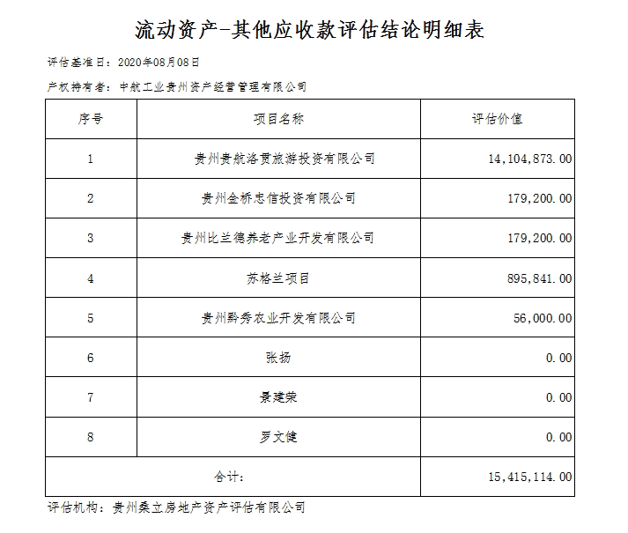
标的物价格：6,120,302.4元

